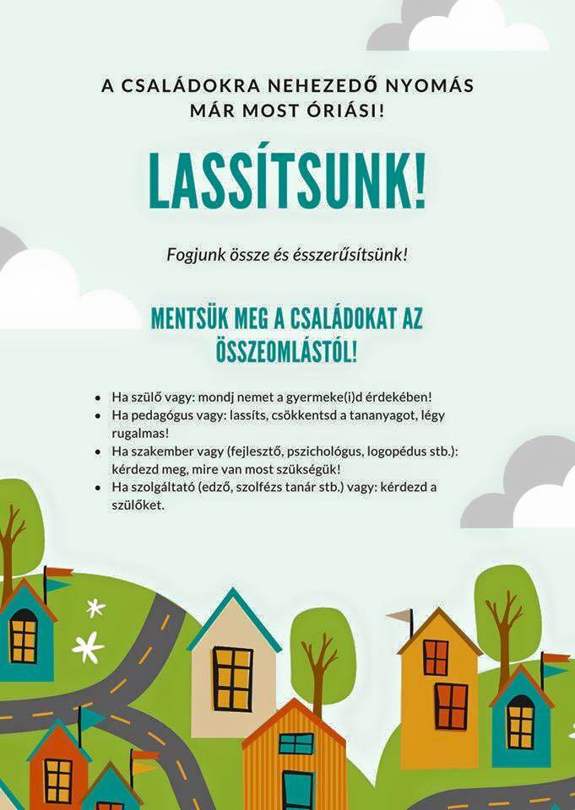

Hogyan osszam be az időmet?
8:00-8:30: Ébredezés (Van, akinek lassan megy )
8:30-9:00: Reggelizés, vitaminok elfogyasztása, fogmosás, felöltözés.
9:00-10:00: Rend a lelke mindennek! Szellőztetés (kb.10 perc). Beágyazás, összepakolás a szobában. Ha szükséges, segíteni a szülőknek, testvérnek az étkező/nappali és a konyha rendbetételében. Kiskedvencek megetetése és megitatása.
10:00-11:00: Játék a szabadban, séta- a vírussal kapcsolatos óvintézkedéseket betartva; pihenés, mesenézés, zenehallgatás, olvasás, játék, kreatívkodás (festés, gyurmázás, rajzolás, stb.) és mentális rákészülés a tanulásra
11:00-13:00: Tanulás, felkészülés a szükséges technikai eszközökkel. Nehogy a videók és a számítógépes játékok elvonják a figyelmedet! Most a tanulásé a főszerep! 45 percenként tartható egy pici (10-15 perc szünet), de most a legfontosabb a kötelesség. Rendkívül fontos az önkontroll, hogy a tanulmányaidat ne hanyagold el.
13:00-13:30: Ebédidő. Fontos a tápanyagbevitel, hiszen az agy így lesz képes dolgozni.
13:30-14:00: Játék a szabadban; félórányi szieszta, lustálkodás, tévézés…., olyan tevékenység, ami kikapcsol.
14:00-15:00: Még egy kis agytorna! Tanulás, gyakorlás, hogy a mindennapi feladatokkal ügyesen haladj, ne maradj le. Ha felhalmozódnak a teendők, stresszes és ideges leszel. Érdemesebb minden feladatot, teendőt időben elvégezni.
15:00-17:00: Szabadidős tevékenység, mely- ha jó az idő-, természetesen kint a szabadban a legegészségesebb, megint csak szem előtt tartva a megfelelő óvintézkedéseket. Foci, játék a kiskedvenccel, segíteni anyának, apának a ház körüli feladatok elvégzésében. Játék, munka… közben lehet csak igazán jót beszélgetni, nevetni és feltöltődni.
17:00-17:30: A vacsora elfogyasztása a családdal. Közben a napi aktualitások megbeszélése, illetve tervezés másnapra.
17:30-18:00: Segíteni a szülőknek a mosogatásban, összepakolásban. Ők is örülnek a segítségeteknek, lehet, hogy nem mindig mondják, de ez így van! ;)
18:00-20:00: Közös filmnézés, társasjátékozás, beszélgetés, játék, zenehallgatás, a baráti kapcsolatok ápolása online (tudom, tőlem, pszichológustól ezt soha nem halljátok ; Most a kialakult helyzetre való tekintettel, így van rendben).
20:00: Zuhanyzás, fogmosás, készülődés a lefekvéshez.
21:00-22:00: Mindenki nyugovóra tér, hiszen kb. 8-10 óra alvásra van szüksége az emberi szervezetnek, hogy kipihent legyen és optimálisan tudjon működni.
Ügyes voltál! Muszáj ebbe belejönni!

